Agence récipiendaire – rapport de milieu d’année FORMULAIRE 4.3
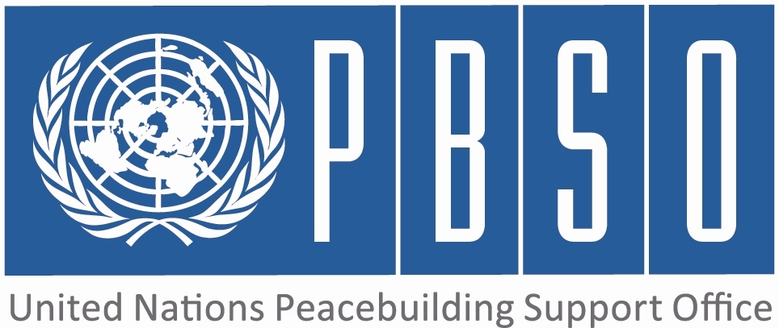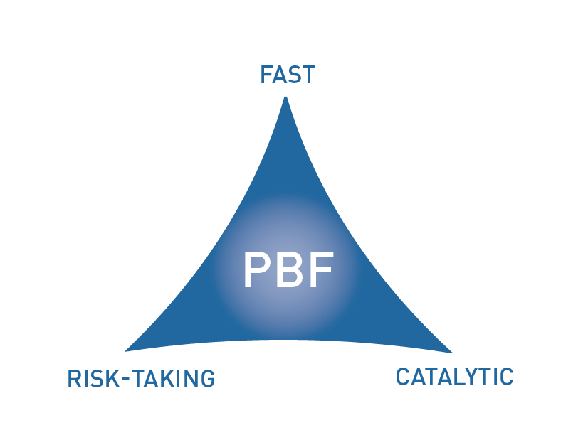
[PAYS : COMORES]

ÉTAT D’AVANCEMENT DU PROJET EN MILIEU D’ANNÉE

PÉRIODE CONSIDÉRÉE : JANVIER – JUIN 2015

Numéro de projet et titre : | PBF/COM/D-6: Projet d'appui à la pérennisation de la paix par la promotion de l'emploi des jeunes et de l'éducation civique aux Comores APPEJEC
Organisation(s) récipiendaire (s) : | BIT
Partenaires d’exécution (Gouvernement, agences de l’ONU, ONG etc.) : | Ministère en charge de l'emploi; MIDFRANCE.ACI; l'Union des Chambres de Commerce, d'Industrie, d'Agriculture;  UNESCO
Budget total approuvé : | 650 000 USD
Fonds engagés : | 130 584,16 USD | % des fonds engagés / budget total approuvé : | 52,29
Dépenses (information préliminaire) : | 31 670,89 USD | % des dépenses / budget total : (taux de dépense) | 12,68
Date d’approbation du projet : | 15 Jan 2013 | Délai possible de la date de fin des opérations initialement prévue (nombre de mois) | 31/12/2015
Date de démarrage du projet : | 08/10/2013 |  | 31/12/2015
Date de fin des opérations initialement prévue : | 30/06/2015 |  | 31/12/2015
Résultats du projet : | 1.Jeunes intégrés dans la vie socio-économique en vue de renforcer la justice sociale et la paix.  2.Favoriser le règlement des conflits par le dialogue et les solutions consensuelles
Domaine de priorité du Fonds | Révitaliser l'économie et générer des dividandes immédiates de la paix (Générationd'emploi à court terme)

Évaluation qualitative de l’état d’avancement du projet

Pour chaque résultat attendu, veuillez donner des preuves de l’avancement (si elles existent) pendant la période du rapport.  De plus, pour chaque résultat prévu, veuillez présenter brièvement les principaux produits déjà réalisés.  (1000 lettres max. par résultat) | Résultat 1  Jeunes intégrés dans la vie socio-économique en vue de renforcer la justice sociale et la paix.  Durant le premier semestre de l'année 2015, le projet APPEJEC s'est mis à l'oeuvre pour consolider et pérenniser la paix à travers la formation des jeunes leaders qui cordonnent une trentaine d'associations évoluant dans les thématiques de la culture de la paix et de l'éducation civique.  En outre, le projet a poursuit l'insertion des jeunes chômeurs dans le marché du travail, plus particulièrement dans les domaines de l'agriculture, de la pêche, de l'aviculture, de l'art-artisanat, de la coiffure et de la couture. Le projet a bien contribué à la mise en place d'un système d'informations sur le marché du travail au profit de la Maison de l'Emploi ainsi qu' à l'opérationnalisation de cette dernière.  Résultat 2  Favoriser le règlement des conflits par le dialogue et les solutions consensuelles  Deux activités complémentaires sont mises en oeuvre au premier trimestre 2015 :  a) la rédaction et la finalisation d'un Manuel sur l'éducation des jeunes à la culture de la paix, aux droits humains, à la citoyennété et au civisme.  b) la formation des jeunes leaders à l'aide de six modules qui font la charpente du Manuel de formation des formateurs, notamment : la méthodologie de formation de formateurs ; l’identité culturelle et nation ; la culture de la paix et la gestion des conflits ; la citoyenneté et le civisme ; les droits humains et la bonne gouvernance ; la santé publique et l'environnement ; le développement durable et l’approche générale sur le leadership des jeunes.  Un premier atelier de formation de formateurs de 41 jeunes leaders a déjà eu lieu à Moroni.  Résultat 3  Résultat 4
Y a-t-il des preuves que le projet a déjà un impact positif sur la consolidation de la paix ?  (1000 lettres max.) | Du moment où le projet favorise les jeunes désoeuvrés, sans perspective et sans qualification professionnelle comme bénéficiaires directs à l'insertion professionnelle, un changement de comportement social et professionnel se fait sentir chez les jeunes formés à la fois sur la culture de la paix et insérés déjà dans la vie active.
Des effets catalytiques ont-ils été constatés durant la période considérée, y compris en générant de nouveaux engagements de fonds ou en déclenchant / débloquant un processus de paix ?  (1000 lettres max.) | Effectivement, tenant compte de la situation politique actuelle de l'Union des Comores, le Gouvernement a pris l'initiative de se doter d'un Plan d'Urgence pour l'Emploi des Jeunes (PUREJ), estimé à 12 000 000 USD pour la création de 5 000 emplois pour apaiser les tensions sociales pendant la période 2015-2016 (période critique: élections légisslatives, élections présidentielles, retour prévu du leader séparatiste anjouanais, mouvement contre la tournante, … etc). Du côté du SNU, un projet "d'Appui à la réduction de la pauvreté et à la pérennisation de la paix par la promotion de l’emploi des jeunes - ARPPEJ- 2016-2019" a été adopté par l'Equipe-Pays afin de contribuer à la mise en oeuvre du PUREJ et de pérenniser la paix dans le pays au déla du programme PBF. La mise en oeuvre du PUREJ nécessitera une co-organisation (Gouvernement/SNU) d'une table ronde sur l'emploi des jeunes à la fin de l'année 2015.

Si les progrès ont été lents ou inadéquats, indiquer les raisons principales ainsi que les actions correctrices.

(1000 lettres max.)
Quelles sont les activités principales/objectifs visés pour le restant de l’année?  (1000 lettres max.) | D'ici la fin de l'année, le projet envisage de poursuivre ses activités d'insertion professionnelle des jeunes dans le domaine de la pêche, de l'agriculture et de la mise en place d'un réseau national des jeunes entrepreneurs. Dans le cadre de la pérennisation de la paix par la promotion de l'emploi des jeunes, une table ronde sera co-organisée par le gouvernement et le SNU (BIT-PNUD) afin de mobiliser les ressources nécessaires pour la mise en oeuvre du Plan d'Urgence pour l'Emploi des Jeunes aux Comores. Le renforcement des capacités de la structure d'encadrement et de gestion de l'emploi est aussi prévu au deuxième semestre de 2015.  En outre, l'UNESCO va organiser deux autres formations de formateurs de jeunes leaders à Anjouan et Mohéli et procéder à l'impression, la diffusion et la promotion du Manuel sur l'éduation à la culture de la paix, aux droits humains, à la citoyennété et au civisme.
Les stratégies/la durée/le budget, etc. du projet doivent-ils être rectifiés?  (1000 lettres max.) | Tenant compte des priorités du Gouvernement comorien à travers la SCA2D, la Politique Nationale de l'Emploi, le Programme-Pays pour le Travail Décent 2015-2019 et l'UNDAF 2015-2019, la pérénnisation de la paix par la promotion de l'emploi des jeunes est sans doute une bonne stratégie pour stabiliser le pays et promouvoir le bien -être de la population. Certes, le processus de pérennisation de la paix nécessite beaucoup plus de temps et de ressources. Mais il est temps que le gouvernement et le partenaires au développement s'impliquent davantage dans la promotion de la paix et de la stabilité de l'Union des Comores.
Quel est l’état général de la situation financière du projet (pourcentage du budget utilisé à la date du rapport) – des informations préliminaires.  (1000 lettres max.) | Sur 650 000 USD:  Dépensés 2013: 28 951 USD  Dépenses 2014: 371 337 USD  Dépenses 2015: 31 670,89 USD, soit 12% de l'allocation 2015 de 249 712 USD

Autre information pertinente pour PBSO (et le Comité de Pilotage) sur le projet à ce stade?

(1500 lettres max.)

ÉVALUATION DE LA PERFORMANCE PAR INDICATEUR : Utiliser le Cadre de résultats du projet (du document de projet approuvé) pour indiquer dans le tableau ci-dessous l’état d’avancement et les dernières évolutions concernant les indicateurs clefs de performance à la fois pour les résultats et les produits. Dans les cas où des données quantitatives ne sont pas disponibles, donner une explication qualitative dans le tableau ci-dessus. (250 lettres max.)

 | Indicateur de performance | Indicateur de départ | Indicateur cible de fin de projet | État d’avancement de l’indicateur actuel | Raisons du changement / délai  (le cas échéant) | Indicateur cible rectifié  (le cas échéant)
Résultat 1  Jeunes intégrés dans la vie socio-économique en vue de renforcer la justice sociale et la paix | Indicateur 1.1  Structure et mécanisme de promotion de l’emploi et de l’éducation civique mis en place en faveur des jeunes | Niveau 0 | Une Maison de l'Emploi est mise en place et fonctionnelle au niveau national | La Maison de l'Emploi est opérationnalisée à travers les actions d'insertion et de formation du projet APPEJEC au niveau de la Grande Comore
 | Indicateur 1.2
Produit 1.1  - Une Maison de l’Emploi opérationnelle avec un système d’information, d'observation, d’orientation et de placement visant à dynamiser et stimuler le marché du travail | Indicateur 1.1.1  - Nombre de dossiers de demande et d’offre d’emplois reçus | 1350 jeunes répertoriés (bénéficiaires du projet APROJEC 2010-2012) | 2000 (cible du projet APPEJEC 2013-2015 | 1820 jeunes actuellement répertoriés par la Maison de l'Emploi et le projet APPEJEC
 | Indicateur 1.1.2  - Nombre de jeunes formés et orientés vers l’emploi salarié ou l’auto-emploi |  |  | 307 jeunes sont insérés et 720 jeunes formés
Produit 1.2  - Des jeunes effectivement insérés dans la vie sociale et économique dans un dynamique de promotion de l'emploi rural | Indicateur 1.2.1  - Nombre de jeunes formés sur les techniques de transformation et la valorisation des produits locaux. | 0 | 70 jeunes dont 20 jeunes en transfroation agricole, 20 jeunes en aviculture, 20 jeunes dans la pêche et 10 jeunes dans l'art-artisanat | Des contrats de service sont signés avec les organisations professionnelles et des associations des jeunes pour former les jeunes et les inserer dans la vie active
 | Indicateur 1.2.2  - Nombre des micro-entreprises de transformation créées | 0 | 25 micro-entreprises | Le nombre de micro-entreprises dépend de la capacité des jeunes actuellement en formation dans les secteurs Agriculture, aviculture, pêche et artisanat
Produit 1.3 | Indicateur 1.3.1
Produit 1.3 | Indicateur 1.3.2
Résultat 2  Favoriser le règlement des conflits par le dialogue et les solutions consensuelles | Indicateur 2.1  Nombre d'Association des jeunes impliquées dans la promotion sur les modules de formation à culture de la paix, aux droits humains, à la citoyenneté et au civisme | 0 | 45 | 31 organisations de la Grande Comore ont déjà bénéficié de la formation et certaines sont d'envergure nationale
 | Indicateur 2.2  Nombre d'Association des jeunes et des Institutions impliquées dans l'appropriation du Manuel de la culture de la paix, des droits humains, de la citoyenneté et du civisme | 0 | 45 | 31 organisations de la Grande Comore dont certaines ont une envergure nationale sont sensibilisés sur l'appropriation du Manuel
Produit 2.1  Des jeunes sensibilisés sur le respect de soi-même et des autres et sur l’enracinement des qualités d’un civisme appliqué pour une meilleure participation de la jeunesse au processus de développement et de décision | Indicateur 2.1.1  Nombre de jeunes leaders formés pour la formation en cascade d'autres jeunes sur la culture de la paix, les droits humains, la citoyennété et le civisme | 0 | 108 | 41 jeunes leaders de la Grande Comore sont déjà formés
 | Indicateur 2.1.2  Guide d’éducation civique disponible et diffusé. | 0 | 2000 exemplaires | Le travail de production, de diffusion et de promotion est programmée au deuxième semestre 2015
Produit 2.2 | Indicateur 2.2.1
Produit 2.2 | Indicateur 2.2.2
Produit 2.3 | Indicateur 2.3.1
Produit 2.3 | Indicateur 2.3.2
Résultat 3 | Indicateur 3.1
Résultat 3 | Indicateur 3.2
Produit 3.1 | Indicateur 3.1.1
Produit 3.1 | Indicateur 3.1.2
Produit 3.2 | Indicateur 3.2.1
Produit 3.2 | Indicateur 3.2.2
Produit 3.3 | Indicateur 3.3.1
Produit 3.3 | Indicateur 3.3.2
Résultat 4 | Indicateur 4.1
Résultat 4 | Indicateur 4.2
Produit 4.1 | Indicateur 4.1.1
Produit 4.1 | Indicateur 4.1.2
Produit 4.2 | Indicateur 4.2.1
Produit 4.2 | Indicateur 4.2.2
Produit 4.3 | Indicateur 4.3.1
Produit 4.3 | Indicateur 4.3.2

Il faut noter que dans les cas où plusieurs agences participent, un seul rapport doit être présenté.
Le budget approuvé correspond au montant transféré aux organisations récipiendaires.
Les fonds engagés sont définis par les contrats de services et de travail conformément aux règles et procédures financières des organisations récipiendaires. Fournir les informations préliminaires. 4 Paiements réels (contrats, services, travail) effectués suivant les engagements. 5 Les domaines de résultat du Fonds pour la consolidation de la paix sont les suivants : 1. Apporter un soutien au processus de mise en application des traités de paix et de dialogue politique (Priorité 1) : (1.1) Réforme du secteur de la sécurité, (1.2) État de droit; (1.3) Désarmement, démobilisation et réintégration; (1.4) Dialogue politique; 2. Promouvoir la coexistence et la résolution pacifique des différends (Priorité 2) : (2.1) Réconciliation nationale; (2.1) Démocratie; (2.3) Gestion/ résolution des conflits; 3. Revitaliser l’économie et générer des dividendes immédiats de la paix (Priorité 3) : (3.1) Génération d’emplois à court terme; (3.2) Subsistance durable. 4) (Ré)-établissement des services administratifs essentiels (Priorité 4). (4.1) Renforcement de capacité nationale en services essentiels; (4.2) Extension de l’autorité de l’état/ administration locale ; (4.3) Gouvernance de ressources de consolidation de la paix (y compris le Secrétariat PBF).

